Dessert pour 4 personnes
Facile-Abordable
Préparation : 10 minute
1 tablette de Nestlé Desset noisettes
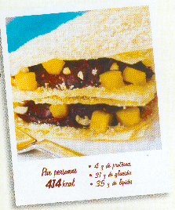 2 feuilles de brick
150ml de crème liquide
100 gr de dés d’ ananas au sirop
1 cuillerée à soupe de noix de coco rapé
1 cuillerée à soupe bombée de sucre roux
1 cuillerée à soupe de beurre fondue

Badigeonnez de beurre les feuilles de brick. Saupoudrez-le de sucre roux et de noix de coco. Déposez-les sur une assiette et passez-les chacune au micro-ondes, à 900 W, pendant 1 minute 30. Laissez tiédir et coupez en 6 à l'aide de ciseaux.
Faites chauffer la crème au micro-ondes, à 900 W, pendant 1 minute.
Versez la crème sur le chocolat cassé en morceaux. Laissez reposer 5 minute. Mélangez délicatement et placez au réfrigérateur 1 heure.
Dans 4 assiettes, déposez 1 feuille de brick, 1 cuillerée à soupe de ganache au chocolat, quelque dés d'ananas. Ajoutez 1 feuille de brick, 1 cuillerée à soupe de ganache au chocolat, quelque dés d'ananas. Terminez avec 1 feuille de brick.
Page 1 sur 1 www.lamaisondelescargot.info

cette recette vient de :


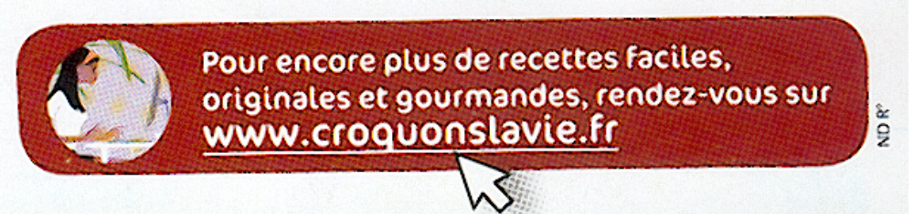

Pour ne pas imprimer la page :

Ctrl + P > sélectionner " pages : "> et enlever

tous ce qui est écrit > taper : 1

sur google chrome :

ctrl + P > selectionner page : tout
1
et taper :

